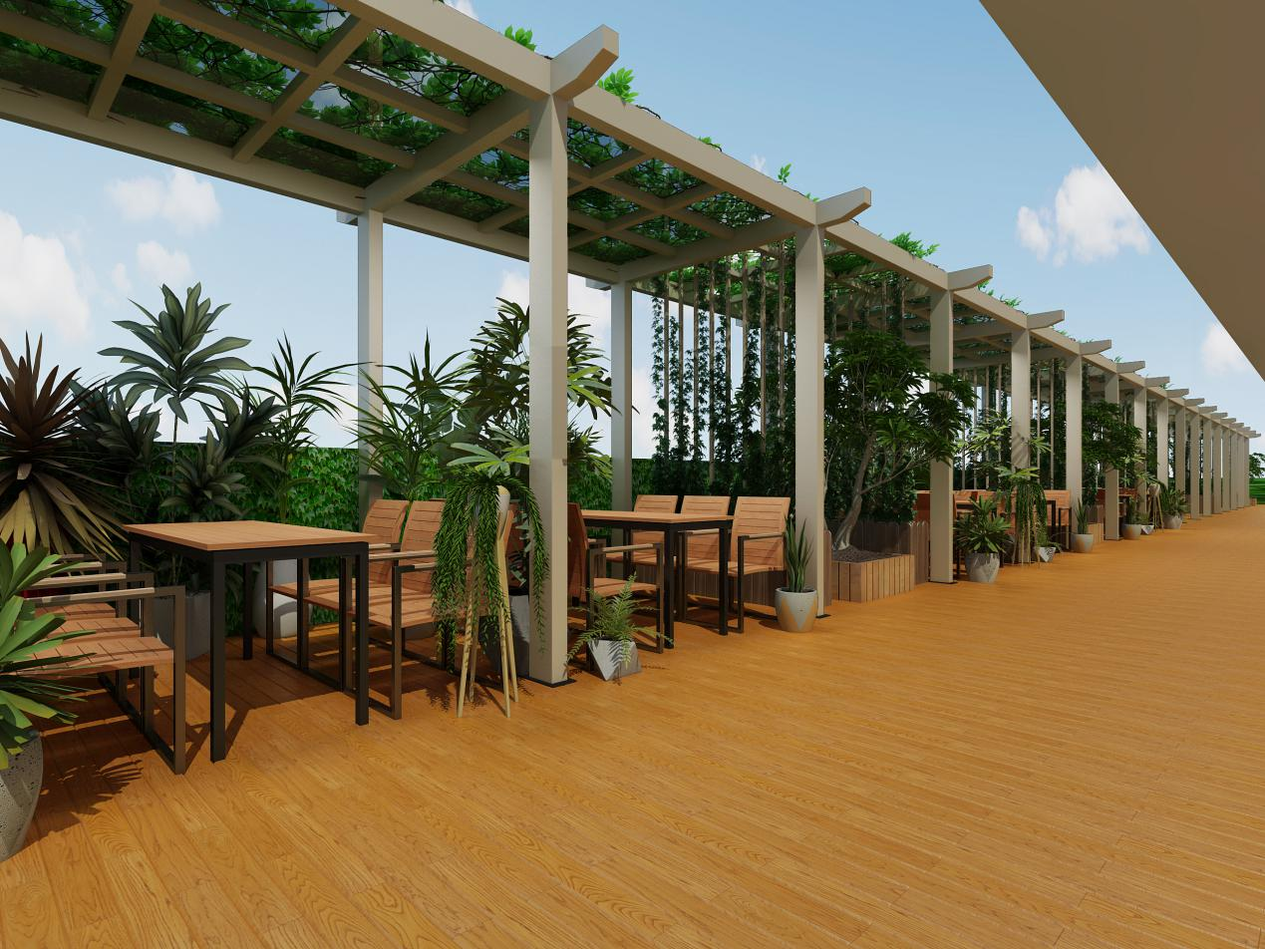
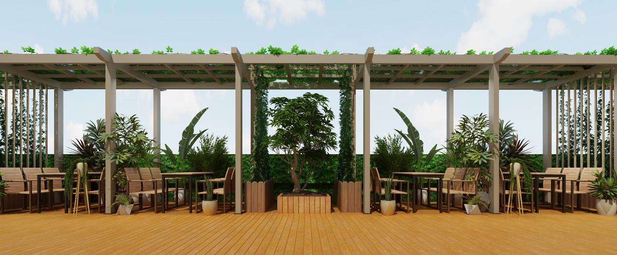
注：效果图上，除活动家具需要另行采购，其它材料均包含在本次采购预算内，施工方装修结束后硬件结构需达到设计效果图的要求。

